Прохождение внешнего курса

Защита пк/телефона

Селиванов Вячеслав Алексеевич

Содержание

Список иллюстраций

Список таблиц

# 1 Цель работы

Проработать задания, которые касаются защиты устройств

# 2 Выполнение лабораторной работы

Шифровка загрузочного сектора диска (рис. 1).

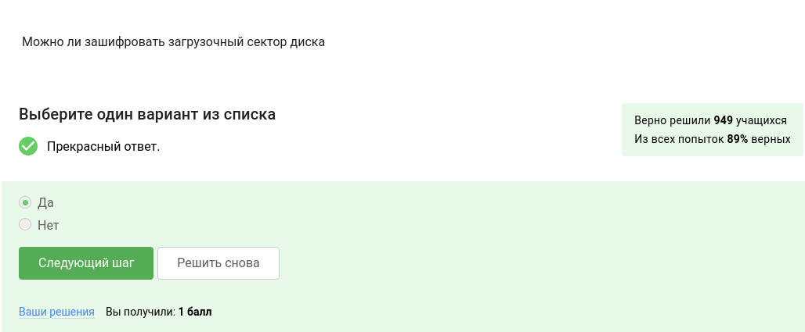

Рис. 1: Задание 1

Шифрование диска (рис. 2).

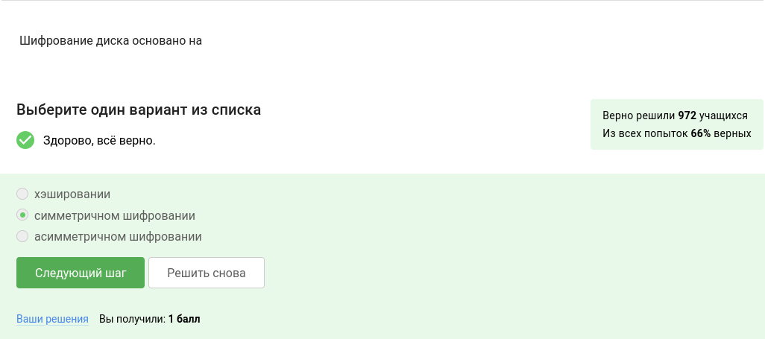

Рис. 2: Задание 2

Программы, шифрующие жесткий диск (рис. 3).

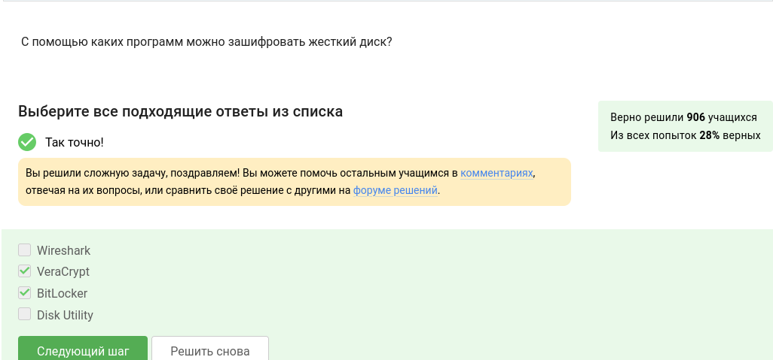

Рис. 3: Задание 3

Стойкие пароли (рис. 4).

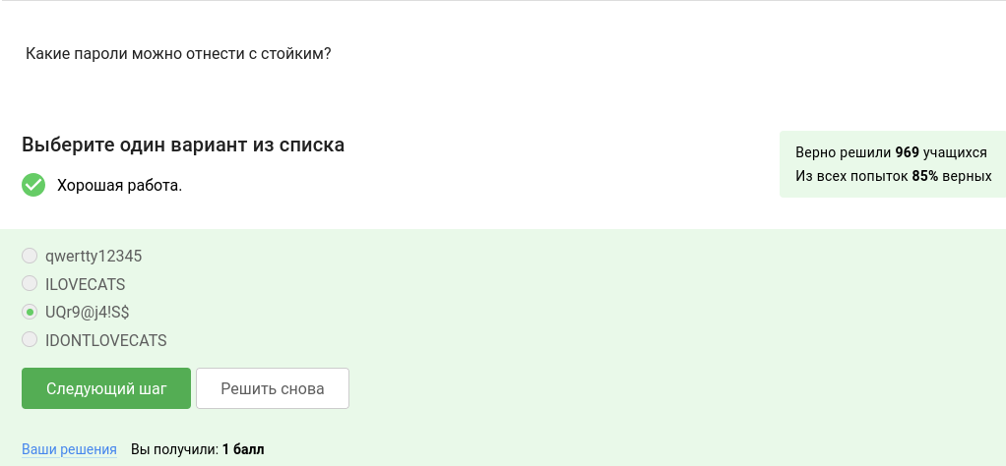

Рис. 4: Задание 4

Где безопасно хранить пароли(рис. 5).

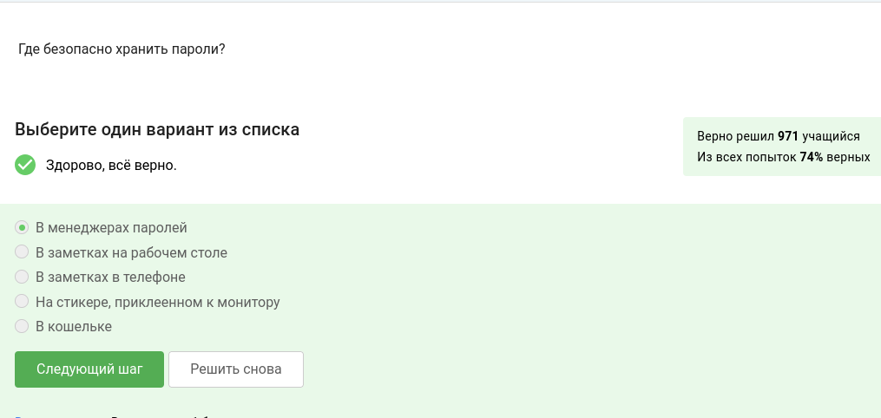

Рис. 5: Задание 5

Задача капчи (рис. 6).

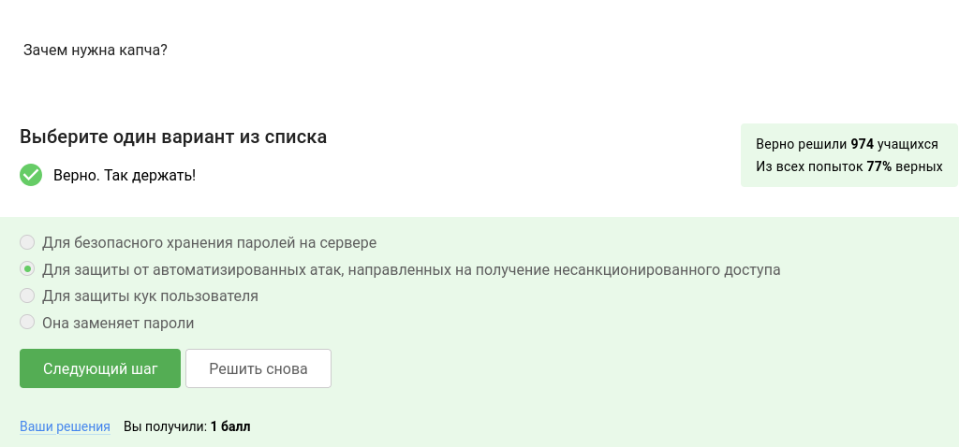

Рис. 6: Задание 6

Зачем нужно хэширование паролей (рис. 7).

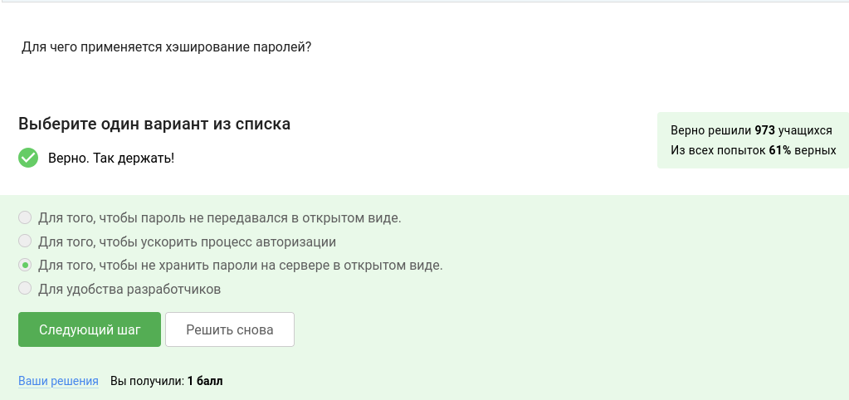

Рис. 7: Задание 7

Атака протоколов перебором (рис. 8).

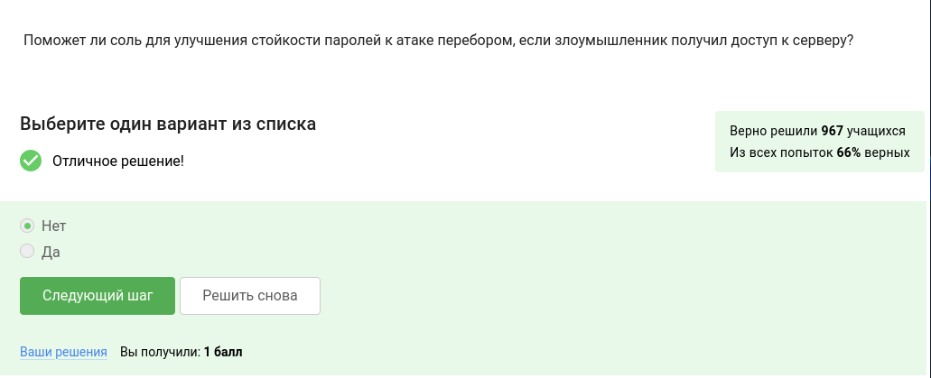

Рис. 8: Задание 8

Меры безопасности (рис. 9).

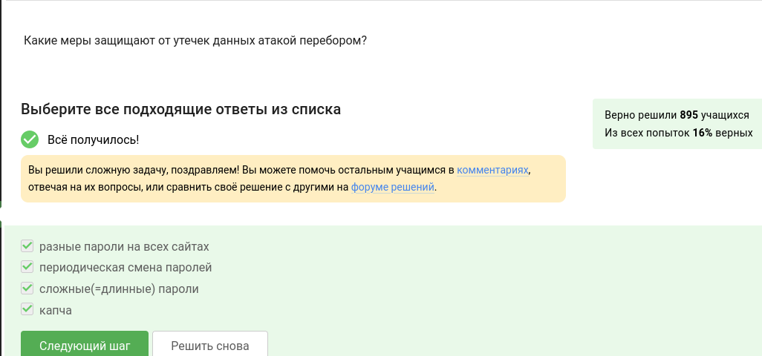

Рис. 9: Задание 9

Фишинговые ссылки (рис. 10).

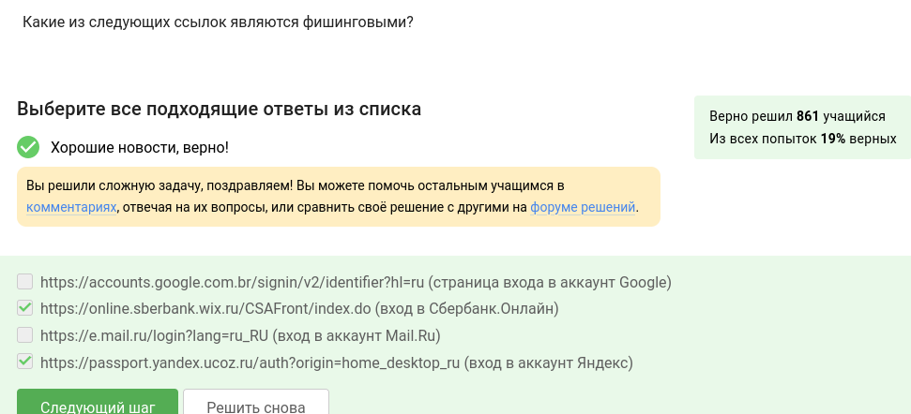

Рис. 10: Задание 10

Фишинговый email (рис. 11).

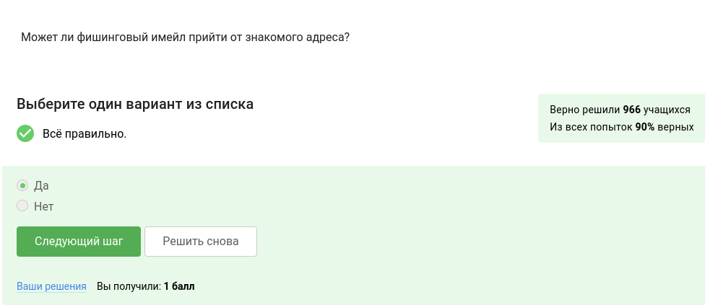

Рис. 11: Задание 11

Email Спуфинг (рис. 12).

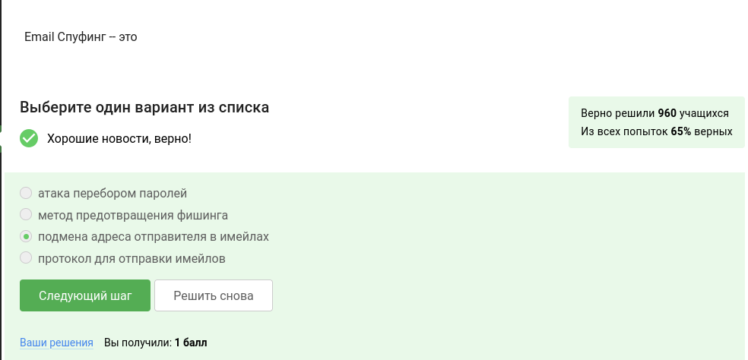

Рис. 12: Задание 12

Троян (рис. 13).

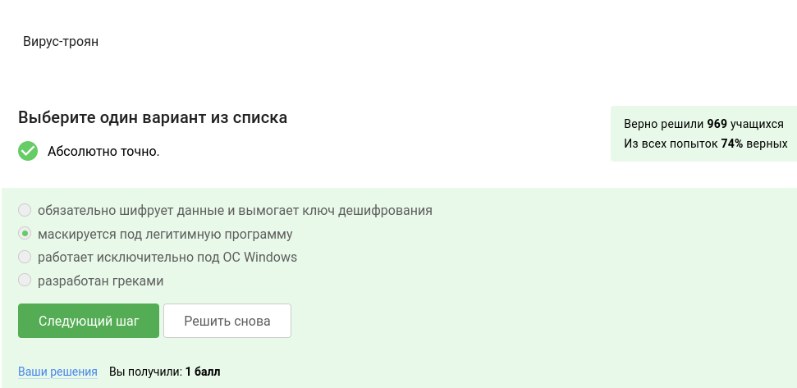

Рис. 13: Задание 13

Протокол мессенджеров Signal(рис. 14).

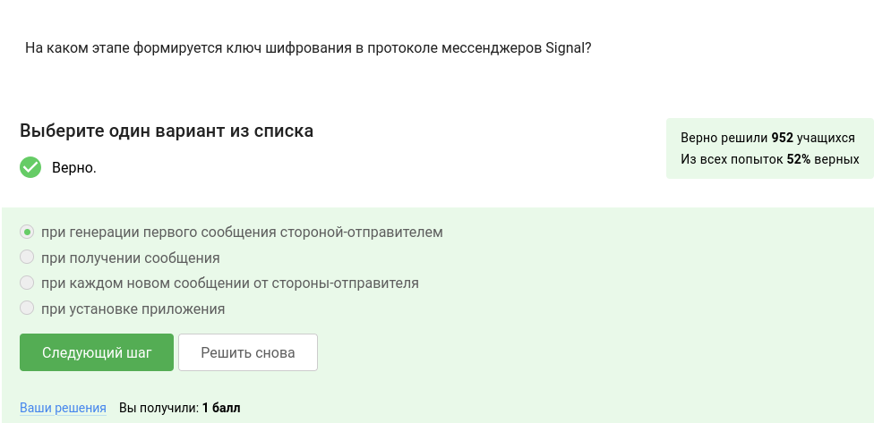

Рис. 14: Задание 14

Суть сквозного шифрования (рис. 15).

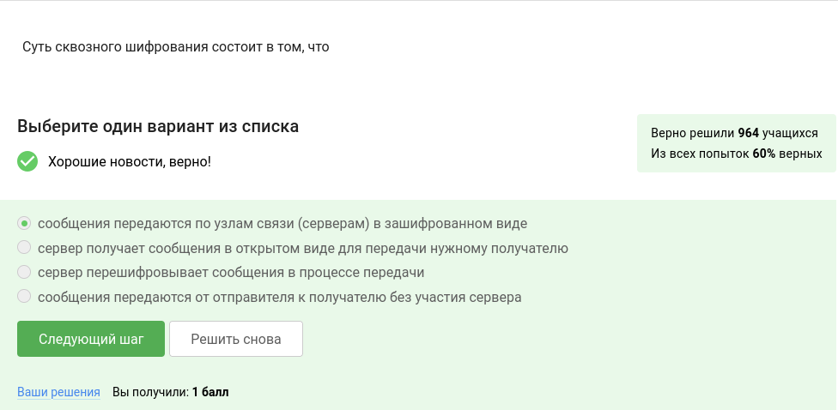

Рис. 15: Задание 15

# 3 Выводы

Проделаны задания,связаные с защитой устройств